

I lavoratori, i precari, i cassaintegrati, i disoccupati del Lazio insieme ai movimenti per la casa, per il diritto al reddito, per la tutela dei beni comuni
UNIAMO LE LOTTE
CONTRO LA CRISI

CONTRO la politica dei tagli, delle privatizzazioni,della precarietà,
della cassa integrazione
imponiamo alla Polverini politiche
PER il lavoro, il reddito, i diritti

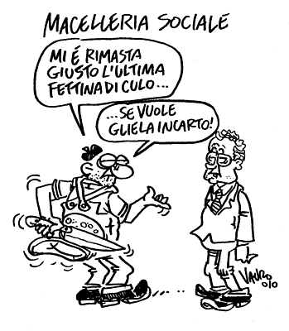
Giovedi 25 novembre 2010
SCIOPERO REGIONALE
delle ditte e cooperative di servizi esternalizzati della sanità pubblica, dei dipendenti delle cooperative sociali e delle ditte che operano nei servizi pubblici in appalto, dei lavoratori della scuola, dei call center, dell’energia, del Consorzio Ri.Rei., dell’igiene ambientale, del Teatro dell’Opera di Roma, LSU, cassaintegrati.
MANIFESTAZIONE
Ore 9,30 CORTEO dalla M S. Paolo alla Regione Lazio
Partecipano alla manifestazione anche i cassaintegrati e i lavoratori dell’indotto ALITALIA, del commercio, del Trasporto pubblico locale,le educatrici degli asili nido e le insegnanti delle scuole dell’infanzia del Comune di Roma, i lavoratori della sanità.

